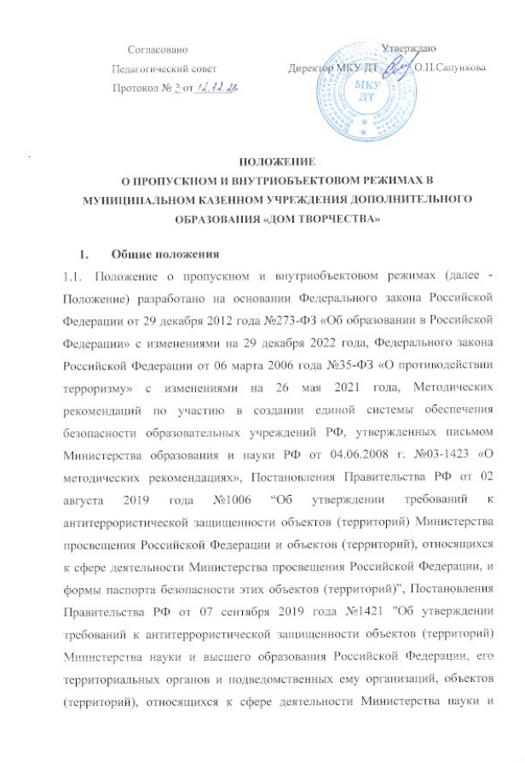

высшего образования Российской Федерации, формы паспорта безопасности этих объектов (территорий) и признании утратившими силу некоторых актов Правительства Российской Федерации"с изменениями и дополнениями от 29 марта 2021 года, 5 марта 2022 года, 4 апреля 2023 года, письма Министерства образования Российской Федерации от 21 сентября 1999 года №38-55-45/38- 02 «О мерах по противодействию терроризму в учреждениях образования», ГОСТ Р 58485- 2019 «Обеспечение безопасности образовательных организаций. Оказание охранных услуг на объектах дошкольных, общеобразовательных и профессиональных образовательных организаций», Общие требования, утверждённого Приказом Федерального агентства по техническому регулированию и метрологии от 09 августа 2019 года №492, устава муниципального казенного учреждения дополнительного образования «Дом творчества» (далее учреждение), иными федеральными законами.
1.2. Настоящее Положение по организации пропускного и внутриобъектового режимов работы в здании и на территории учреждения определяет организацию и порядок осуществления пропускного и внутриобъектового режимов в учреждении в целях обеспечения общественной безопасности, предупреждения возможных террористических, экстремистских акций и других противоправных проявлений в отношении обучающихся, их родителей (законных представителей), посетителей, педагогических работников и технического персонала учреждения.
1.2.1. Пропускной режим устанавливается в целях обеспечения прохода (выхода) обучающихся, сотрудников и посетителей в здание учреждения, въезда (выезда) автотранспортных средств на территорию учреждения, вноса (выноса) материальных ценностей, исключающих несанкционированное проникновение граждан, автотранспортных средств и посторонних предметов на территорию и в здание учреждения.
1.2.2. Внутриобъектовый режим устанавливается в целях обеспечения мероприятий и правил, выполняемых лицами, находящимися на территории и в здании учреждения,
в соответствии с требованиями внутреннего распорядка и пожарной безопасности.
1.3. Организация и контроль за соблюдением пропускного и внутриобъектового режимов возлагаются на директора учреждения.
1.4. Выполнение требований настоящего Положения обязательно для всех сотрудников, постоянно или временно работающих в учреждении, родителей обучающихся (их законных представителей), всех юридических и физических лиц, осуществляющих свою деятельность или находящихся но другим причинам на территории учреждения.
1.5. Территория учреждения - это здание, в котором размещаются помещения учреждения и прилегающая к нему территория.

2. Порядок пропуска (прохода) в здания и на территорию воспитанников, сотрудников и иных посетителей
2.1. Обучающиеся допускаются в здание учреждения в установленное расписанием занятий время. Проход в здание учреждения и выход из него осуществляются через основной вход с 08.30 до 19.00., с понедельника по пятницу.
Прием и уход обучающихся в (из) учреждения осуществляется только в сопровождении педагога дополнительного образования.
2.2. Сотрудники учреждения допускаются в здание по списку, заверенному подписью директора учреждения и печатью, при предъявлении документа, удостоверяющего личность.
2.3. В нерабочее время, праздничные и выходные дни беспрепятственно допускаются в здание и на территорию учреждения: директор, сотрудники учреждения.
2.4. Посетители, не связанные с образовательным процессом, посещающие учреждение по служебной необходимости либо при проведении массовых мероприятий, пропускаются при предъявлении документа, удостоверяющего личность, по согласованию с директором учреждения. При проведении массовых мероприятий или родительских собраний, составляются списки посетителей.
2.5.При входе в учреждение данные о посетителях фиксируются ответственным лицом в «Журнале регистрации посетителей». Журнал прошит, страницы пронумерованы. На первой странице делается запись о дате начала ведения журнала. Замена и изъятие страниц из Журнала запрещена.
2.6. Посетители, не желающие проходить регистрацию или не имеющие документа, удостоверяющего личность, с мотивированной ссылкой на Положение о пропускном и внутриобъектовом режимах, в учреждение не допускаются. При необходимости им предоставляется возможность ознакомиться с копией Положения о пропускном и внутриобъектовом режимах.
2.7. Документами, удостоверяющим личность, для прохода на территорию учреждения являются:
- паспорт гражданина Российской Федерации или другого государства
(для иностранных граждан);
- заграничный паспорт гражданина Российской Федерации или другого государства (для иностранных граждан);
- военный билет гражданина Российской Федерации;
- удостоверение личности офицера, прапорщика, мичмана либо военнослужащего Вооруженных сил или иных государственных военизированных структур Российской Федерации;
- водительское удостоверение гражданина Российской Федерации.
2.8. Посетитель, после записи его данных в Журнале регистрации посетителей, перемещается по территории учреждения в сопровождении сотрудника, к которому прибыл посетитель.
2.9. Посетители из числа родителей (законных представителей) обучающихся ожидают своих детей за пределами здания учреждения.
2.10. Сотрудники учреждения, родители (законные представители) обучающихся должны быть ознакомлены с настоящим Положением.

- Порядок и правила соблюдения внутриобъектового режима

3.1. В соответствии с правилами внутреннего распорядка находиться в здании учреждения разрешено обучающимся в объединениях учреждения, сотрудникам, либо иным лицам по отдельным спискам (сотрудникам обслуживающих организаций), посетители - при предъявлении документов, удостоверяющих личность.
3.2. В целях обеспечения пожарной безопасности обучающиеся, сотрудники, посетители обязаны соблюдать требования инструкции о мерах пожарной безопасности в здании учреждения и на ее территории.
3.3. В помещениях и на территории учреждения запрещено:
- нарушать установленные правила учебного процесса и внутреннего распорядка дня;
- нарушать правила противопожарной безопасности;
- загромождать территорию, основные и запасные выходы, лестничные площадки, подвальные помещения строительными и другими материалами, предметами, которые затрудняют эвакуацию людей, материальных ценностей и препятствуют ликвидации возгораний, а также способствуют закладке взрывных устройств;
- совершать действия, нарушающие установленные режимы функционирования инженерно-технических средств охраны и пожарной сигнализации;
- находиться в состоянии алкогольного и наркотического опьянения, а также употреблять спиртосодержащую продукцию, наркотические и иные психотропные вещества;
- курить, в том числе электронные сигареты;
- выгуливать собак и других животных.
3.4. Все помещения учреждения закрепляются за ответственными лицами. Ответственные лица должны следить за чистотой помещений, противопожарной и электробезопасностью, по окончании рабочего дня закрывать окна, двери.
3.5. Пропускной режим осуществляет сотрудник учреждения, на которого приказом директора возлагается обязанность по обеспечению пропускного режима.
3.6. Ответственный сотрудник перед началом рабочего дня и по завершении осуществляет обход территории и здания учреждения. Итоги осмотра территории учреждения и здания фиксируются в Журнале осмотра территории. Ответственный сотрудник осуществляет наблюдение за обстановкой через камеры наружного и внутреннего видеонаблюдения.
3.7. При обходе необходимо проверять:
- нахождение на территории посторонних лиц;
- наличие на территории посторонних предметов (пакетов, коробок, банок из-под напитков и т. п.);
- припаркованные вблизи учреждения автомобили;
- состояние оконных и дверных проемов;
- состояние запоров на входах в здание;
- наличие над МКУ ДТ беспилотных летающих аппаратов.
3.8. Если при обходе обнаружены повреждения или признаки, указывающие на возможное проникновение в охраняемое помещение, об этом незамедлительно ставится в известность директор учреждения лицо его замещающее.

4. Порядок допуска на территорию транспортных средств

4.1. Допуск автотранспортных средств на территорию учреждения осуществляется на основании утвержденных директором учреждения списков, составленных, в соответствии с заключенными гражданско-правовыми договорами па оказание услуг и поставку товаров при контроле ответственных лиц за поставку товара или оказания услуг сторонними организациями.
4.2. При ввозе автотранспортом на территорию учреждения имущества (материальных ценностей) директором учреждения (в его отсутствие – замещающим его лицом) осуществляется осмотр, исключающий ввоз запрещённых предметов.
4.3. Движение автотранспорта по территории учреждения разрешается со скоростью не более 5 км/ч. Парковка автомашин, доставивших материальные ценности, осуществляется с соблюдением всех мер безопасности и правил дорожного движения.
4.4. Пожарные машины, автотранспорт аварийных бригад, машин скорой помощи допускаются на территорию учреждения беспрепятственно.

- Порядок вноса (выноса), ввоза (вывоза) материальных ценностей

5.1. Имущество (материальные ценности) выносятся из здания учреждения на основании письменного распоряжения директора учреждения.
5.2. Крупногабаритные предметы (ящики, коробки, ручная кладь и т.п.), проносятся в здание только после проведённого осмотра, исключающего пронос запрещённых предметов.
5.3. Все торговые операции (презентации, распространение билетов, методических материалов и т.п.) на территории и в здании учреждения запрещены.
5.4. Вход в здание с радио-, фото-, кино-, видеозаписывающей и передающей аппаратурой (кроме мобильных телефонов), а также производство различных съемок и записей осуществляется только с разрешения директора учреждения.

5.5. На территорию и в здание учреждения запрещается вносить (ввозить), использовать и хранить:
1.Любые виды оружия и боеприпасов (холодное, огнестрельное,
пневматические, травматические винтовки и пистолеты, газовое оружие и оружие самообороны (кроме лиц, которым в установленном порядке разрешено хранение и ношение табельного оружия и специальных средств);
2. Имитаторы и муляжи оружия и боеприпасов;
3. Взрывчатые вещества, взрывные устройства, дымовые шашки, сигнальные ракеты;
4. Пиротехнические изделия (фейерверки; бенгальские огни, салюты, хлопушки и т.п.);
5. Электрошоковые устройства;
6. Газовые баллончики, аэрозольные распылители нервнопаралитического и слезоточивого воздействия;
7. Колющие и режущие предметы;
8. Предметы и вещества, представляющие опасность для жизни и здоровья ученика или окружающих лиц (гарпуны, воздушные ружья и пистолеты, рогатки, провода, кабеля, электроконденсаторы, ножи и мечи, дубинки, биты, стальные шарики, др. метательные или ударные орудия и т.п.), которые могут быть использованы в качестве огнестрельного или холодного оружия;
9. Огнеопасные, взрывчатые, ядовитые, отравляющие и едко пахнущие вещества;
10. Легковоспламеняющиеся, пожароопасные материалы, предметы, жидкости и вещества;
11. Радиоактивные материалы и вещества;
12. Табачные изделия, электронные сигареты, наркотические и психотропные вещества и средства, вызывающие опьянение или отравление;
13. Алкоголь, спиртосодержащие напитки, пиво, энергетические напитки.

Иные предметы, вещества и средства, представляющие угрозу для безопасности окружающих, а также в отношении, которых установлены запреты или ограничения на их свободный оборот в Российской Федерации.

6. Организация ремонтных работ

6.1. Работники обслуживающих организаций допускаются в помещения учреждения, для производства ремонтно-строительных работ при предъявлении документа, удостоверяющего личность, на основании заявок.
Замена сотрудников обслуживающей организаций допускается только при непосредственном согласовании с заместителем директора.
6.2. Все ремонтные работы в помещениях учреждения согласовываются с директором учреждения.

7. Порядок пропуска на период чрезвычайных ситуаций и ликвидации аварийной ситуации

7.1. Пропускной режим в учреждении на период чрезвычайных ситуаций ограничивается.
7.2. Во всех случаях чрезвычайных происшествий сотрудники немедленно ставят в известность директора учреждения.
7.3. После ликвидации чрезвычайной (аварийной) ситуации возобновляется обычная процедура пропуска.

8. Сотрудникам учреждения запрещается:

8.1. Находиться в помещениях учреждения без служебной необходимости в нерабочее время.
8.2. Оставлять открытыми окна и двери без присмотра.
8.3. Оставлять ключи от помещений в неустановленных местах.
8.4. Оставлять после окончания рабочего дня включенными в электросеть электроприборы, компьютеры и оргтехнику.
8.5. Проводить строительные и ремонтные работы без согласования с директором учреждения.
8.6. Выносить из помещений мебель, оборудование, оргтехнику и т.п. без согласования с директором учреждения.
8.7. Оставлять документы, содержащие конфиденциальные сведения, на рабочих местах без присмотра.
8.8. Использовать аудио и видеозаписывающую аппаратуру в помещениях учреждения без согласования с директором учреждения, если это не связано со служебной необходимостью.
8.9. Проводить на территорию и в здание учреждения посторонних лиц, не связанных с деятельностью учреждения.
8.10. Оставлять посетителей без контроля (сопровождения) в учебных, служебных и других помещениях учреждения.

9. Функциональные обязанности ответственных лиц за безопасность

9.1. Директор учреждения обязан:
- издавать приказы, составлять инструкции, необходимые для осуществления пропускного и внутриобъектового режима;
- для улучшения пропускного режима вносить изменения в настоящее Положение;
- определять порядок контроля и ответственных за организацию пропускного режима;
- осуществлять оперативный контроль за выполнением Положения, работой ответственных лиц и т.д.;
- обеспечить исправное состояние замков и запорных устройств;
- обеспечить рабочее состояние системы освещения;
- обеспечить свободный доступ к запасным выходам;
- обеспечить исправное состояние дверей, окон, замков, стен, кровли и т.д.;
- обеспечить рабочее состояние системы аварийной подсветки указателей маршрутов эвакуации;
- обеспечить рабочее состояние системы видеонаблюдения и пожарной сигнализации;
- обеспечить рабочее состояние тревожной сигнализации;
- осуществлять организацию и контроль за выполнением настоящего Положения всех участников образовательного процесса;
- осуществлять проверку работоспособности всех систем безопасности
с последующей фиксацией в журнале;
- проводить соответствующие инструктажи с периодичностью, определяемой приказами по учреждению.
9.2. Ответственный за пропускной режим обязан:
- осуществлять контроль за пропуском обучающихся в здание учреждения;
- осуществлять контроль за пропуском посетителей в здание учреждения; осуществлять, при предъявлении документа удостоверяющего личность, запись в журнал регистрации посетителей;
следить за въездом/выездом автотранспорта на территорию учреждения;
- осуществлять обход территории и здания в течение рабочего дня и по его завершении с записью в журнал осмотра и обхода здания и территории;
- осуществлять контроль за соблюдением Положения о пропускном и внутриобъектовом режиме работниками учреждения и посетителями. При необходимости (обнаружение подозрительных лиц, взрывоопасных или подозрительных предметов и других возможных предпосылок к чрезвычайным ситуациям), принимать решения и руководить действиями для предотвращения чрезвычайных ситуаций;
- выявлять лиц, пытающиеся в нарушении установленных правил, проникнуть на территорию учреждения, совершить противоправные действия в отношении воспитанников, сотрудников и посетителей, имущества и оборудования учреждения.
В необходимых случаях с помощью средств связи подать сигнал правоохранительным органам, вызвать группу задержания вневедомственной охраны.
9.3. Работники учреждения обязаны:
- проявлять бдительность при встрече в здании и на территории учреждения посетителей (уточнять к кому пришли, проводить до места назначения и передавать другому сотруднику);
- следить за основными и запасными выходами;

10. Ответственность

10.1. Работники, виновные в нарушении требований настоящего Положения привлекаются к дисциплинарной ответственности в соответствии
с действующим законодательством Российской Федерации.

